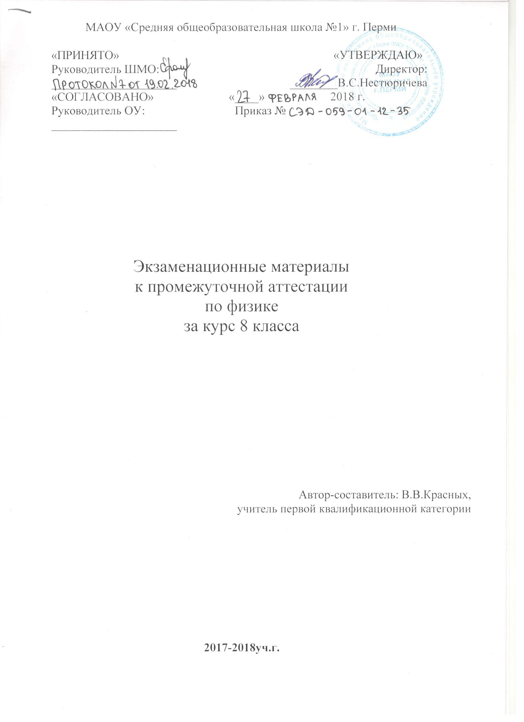

Экзаменационный материал
для проведения переводной аттестации по физике
за курс 8 класса
в устной форме (по билетам)
2017 - 2018 учебный год

Класс: 8
Учебный курс: «Физика» 8 класс (А.В. Перышкин)

Пояснительная записка.
Комплект билетов для 8 класса (2 часа в неделю, 68 часов за год обучения) состоит из 10 билетов, каждый из которых включает два теоретических и один практический вопросы.
При проведении устного экзамена по физике учащимся предоставляется право использовать при необходимости:
– справочные таблицы физических величин;
– непрограммируемый калькулятор для вычислений при решении задач.
Для подготовки ответа на вопросы билета учащимся предоставляется не менее 20 минут. Ответ оценивается исходя из максимума в 5 баллов за каждый вопрос и вывода затем среднего балла за экзамен.
Оценивание ответов учащихся на теоретические вопросы представляет собой поэлементный анализ ответа на основе требований к знаниям и умениям той программы, по которой они обучались, а также структурных элементов некоторых видов знаний и умений. Ниже приведены обобщенные планы основных элементов физических знаний, в которых знаком * обозначены те элементы, которые можно считать обязательными и без наличия которых невозможно выставление удовлетворительной оценки.
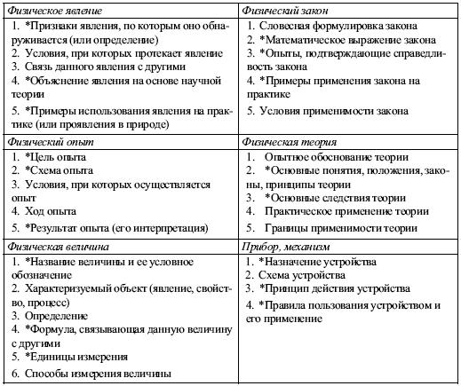

Оценивание устного ответа
Оценка «5» ставится в том случае, если учащийся:
- обнаруживает правильное понимание физической сущности рассматриваемых явлений и закономерностей, законов и теорий, дает точное определение и истолкование основных понятий, законов, теорий, а также верное определение физических величин, их единиц и способов измерения;
- правильно выполняет чертежи, схемы и графики, сопутствующие ответу;
- строит ответ по собственному плану, сопровождает рассказ своими примерами, умеет применять знания в новой ситуации при выполнении практических заданий;
- может установить связь между изучаемыми и ранее изученными в курсе физики вопросами, а также с материалом, усвоенным при изучении других предметов.
------------------------------------------------------------------------------------------------
Оценка «4» ставится, если ответ удовлетворяет основным требованиям к ответу на оценку «5», но в нем не используются собственный план рассказа, свои примеры, не применяются знания в новой ситуации, нет связи с ранее изученным материалом и материалом, усвоенным при изучении других предметов.
------------------------------------------------------------------------------------------------
Оценка «3» ставится, если большая часть ответа удовлетворяет требованиям к ответу на оценку «4», но обнаруживаются отдельные пробелы, не препятствующие дальнейшему усвоению программного материала; учащийся умеет применять полученные знания при решении простых задач с использованием готовых формул, но затрудняется при решении задач, требующих преобразование формул.
-----------------------------------------------------------------------------------------------
Оценка «2» ставится в том случае, если учащийся не овладел основными знаниями и умениями в соответствии с требованиями программы.
---------------------------------------------------------------------------------------------------------
Оценка «1» ставится в том случае, если учащийся не может ответить ни на один из поставленных вопросов.

Критерии оценивания выполнения расчётной задачи
Приведено полное правильное решение, включающее следующие элементы:  1.Верно записано краткое условие задачи, при необходимости сделан рисунок, записана формула, применение которой необходимо для решения задачи выбранным способом;  2.Проведены необходимые математические преобразования и расчеты, приводящие к правильному числовому ответу, и представлен ответ;  3.При устной беседе учащийся демонстрирует понимание физических процессов или явлений, описанных в условии задачи  --------------------------------------------------------------------------------------------------- | 5
Представлено правильное решение, но допущена одна из перечисленных ниже ошибок, которая привела к неверному числовому ответу: в арифметических вычислениях,  ИЛИ -при переводе единиц физической величины,  ------------------------------------------------------------------------------------------------------------- | 4
Представлено решение, но допущена одна из перечисленных ниже ошибок, которая привела к неверному числовому ответу: в записи краткого условия задачи, схеме или рисунке,  ИЛИ - при использовании справочных табличных данных,  ИЛИ-- в математическом преобразовании исходной формулы  -------------------------------------------------------------------------------------------------------------- | 3
Все случаи решения, которые не соответствуют вышеуказанным критериям выставления оценок  -------------------------------------------------------------------------------------------------------------- | 2

Критерии оценки выполнения экспериментальной задачи
Полностью правильное выполнение задания, включающее: 1) схематичный рисунок экспериментальной установки; 2) формулу для расчета искомой величины по доступным для измерения величинам; 3) правильно записанные результаты прямых измерений (указываются физические величины, прямые измерения которых необходимо провести в данном задании); 4) полученное правильное числовое значение искомой величины. - 5
-----------------------------------------------------------------------------------------------------------
Приведены все элементы правильного ответа 1-4, но допущена ошибка при вычислении значения искомой величины;
ИЛИ допущена ошибка при переводе одной из измеренных величин в СИ, что привело к ошибке при вычислении значения искомой величины;
ИЛИ допущена ошибка в схематичном рисунке экспериментальной установки, или рисунок отсутствует -
ИЛИ отсутствует формула в общем виде для расчета искомой величины - 4
--------------------------------------------------------------------------------------------------------------
Сделан рисунок экспериментальной установки, правильно приведены значения прямых измерений величин, но не записана формула для расчета искомой величины и не получен ответ.
ИЛИ правильно приведены значения прямых измерений величин, записана формула для расчета искомой величины, но не получен ответ и не приведен рисунок экспериментальной установки.
ИЛИ правильно приведены значения прямых измерений, приведен правильный ответ, но отсутствуют рисунок экспериментальной установки и формула для расчета искомой величины - 3
---------------------------------------------------------------------------------------------------------------
Записаны только правильные значения прямых измерений.
ИЛИ приведено правильное значение только одного из прямых измерений, и представлена правильно записанная формула для расчета искомой величины.
ИЛИ приведено правильное значение только одного из прямых измерений, и сделан рисунок экспериментальной установки. - 3
--------------------------------------------------------------------------------------------------------
Все случаи выполнения, которые не соответствуют вышеуказанным критериям выставления 5,4, или 3. Разрозненные записи. Отсутствие попыток выполнения задания. – 2

Билет № 1
1. Внутренняя энергия. Способы изменения внутренней энергии.
2. Магнитное поле. Магнитное поле прямого проводника с током, катушки с током, постоянных магнитов.
3. Экспериментальная задача на измерение мощности тока.

Билет № 2
1. Теплопроводность. Конвекция. Излучение.
2. Электрический заряд. Электрическое поле. Проводники и непроводники электрического тока.
3. Экспериментальная задача на исследование зависимости силы тока от напряжения.

Билет № 3
1. Количество теплоты. Удельная теплоемкость.
2. Электрический ток. Направление электрического тока. Сила тока. Амперметр.
3. Задача на применение закона Ома для участка цепи.

Билет № 4
1. Испарение. Кипение. Конденсация. Удельная теплота парообразования и конденсации.
2. Отражение света. Закон отражения света. Изображение в плоском зеркале.
3. Задача на расчет мощности электрического тока.

Билет № 5
1. Плавление и отвердевание кристаллических тел. Удельная теплота плавления и отвердевания.
2. Электрическое напряжение. Вольтметр.
3. Задача на применение закона Джоуля-Ленца.

Билет № 6
1. Электрическое сопротивление. Удельное сопротивление.
2. Линзы. Фокусное расстояние и оптическая сила линзы.
3. Задача на расчет количества теплоты, необходимого для нагревания тела.

Билет № 7
1. Преломление света. Закон преломления света.
2. Закон Ома для участка цепи. График зависимости силы тока от напряжения.
3. Задача на определение количества теплоты, выделившегося при сгорании топлива.

Билет № 8
1. Последовательное соединение проводников.
2. Энергия сгорания топлива. Удельная энергия сгорания топлива.
3. Задача на расчет работы электрического тока.

Билет №9
1. Работа и мощность электрического тока.
2. Электромагниты и их применение.
3. Задача на определение количества теплоты, необходимого для плавления тела.
Билет №10
1. Параллельное соединение проводников.
2. Действие магнитного поля на проводник с током. Электрический двигатель.
3. Экспериментальная задача на расчет оптической силы линзы.

